Proyecto: Sistema de Gestión para Mueblería

Descripción general
Se desarrollará una aplicación web utilizando Python, Flask y MySQL para la gestión de una mueblería.
El sistema estará orientado a la administración interna del negocio, permitiendo gestionar categorías, productos, clientes y ventas mediante una interfaz web protegida por autenticación.
El desarrollo estará basado en la lógica mostrada en el video proporcionado por el docente, ampliándolo para convertirlo en un sistema de gestión completo y aplicando Programación Orientada a Objetos.

Tecnologías a utilizar

Backend
- Python
- Flask
- blueprint

Base de datos
- MySQL

Frontend
- HTML
- CSS
- Bootstrap
- JavaScript

Programación
- Programación Orientada a Objetos (POO)

Acceso al sistema
Al ingresar al sistema se mostrará directamente la pantalla de inicio de sesión.
No existirá registro público de usuarios.
Las cuentas administrativas serán creadas directamente en la base de datos.

Login
Permitirá el acceso al área administrativa.
Campos:
- Usuario
- Contraseña
Funciones:
- Validación de credenciales.
- Control de acceso.
- Cierre de sesión.

Módulos administrativos
Después de iniciar sesión correctamente se accederá al Dashboard.

Dashboard
Mostrará información resumida del sistema.
Indicadores propuestos:
- Total de ventas realizadas.
- Cantidad de productos en stock.
- Productos más vendidos.
- Últimas ventas registradas.

Gestión de categorías
CRUD completo.
Funciones:
- Registrar categoría.
- Editar categoría.
- Eliminar categoría.
- Listar categorías.

Gestión de productos
CRUD completo.
Funciones:
- Registrar producto.
- Editar producto.
- Eliminar producto.
- Listar productos.
- Gestionar stock.

Gestión de clientes
CRUD completo.
Funciones:
- Registrar cliente.
- Editar cliente.
- Eliminar cliente.
- Buscar cliente.

Gestión de ventas
Funciones:
- Registrar venta.
- Seleccionar cliente.
- Seleccionar productos.
- Calcular subtotal.
- Calcular IVA.
- Calcular total.
- Registrar venta.
- Actualizar stock automáticamente.
- Consultar ventas registradas.
- Ver detalle de venta.
- Imprimir factura.

Facturación
Después de registrar una venta, esta aparecerá en el listado de ventas.
Cada venta tendrá un botón:
Ver Detalle
que mostrará:
- Información del cliente.
- Fecha de venta.
- Productos vendidos.
- Cantidades.
- Precio unitario.
- Subtotales.
- IVA.
- Total final.
Desde esta pantalla existirá un botón:
Imprimir Factura
que abrirá una vista preparada para impresión.

Base de datos
Se utilizarán seis tablas relacionadas.

usuarios
Administradores del sistema.
Campos:
- id_usuario
- nombre
- usuario
- password

categorias
Clasificación de productos.
Campos:
- id_categoria
- nombre
- descripcion

productos
Información de los muebles.
Campos:
- id_producto
- nombre
- descripcion
- material
- precio
- stock
- id_categoria

clientes
Información de compradores.
Campos:
- id_cliente
- nombre
- cedula
- telefono
- correo
- direccion

ventas
Cabecera de la factura.
Campos:
- id_venta
- numero_factura
- fecha
- subtotal
- iva
- total
- id_cliente
- id_usuario

detalle_ventas
Detalle de productos vendidos.
Campos:
- id_detalle
- id_venta
- id_producto
- cantidad
- precio_unitario
- subtotal

Relaciones
categorias
│
└── productos
clientes
│
└── ventas
usuarios
│
└── ventas
ventas
│
└── detalle_ventas
productos
│
└── detalle_ventas

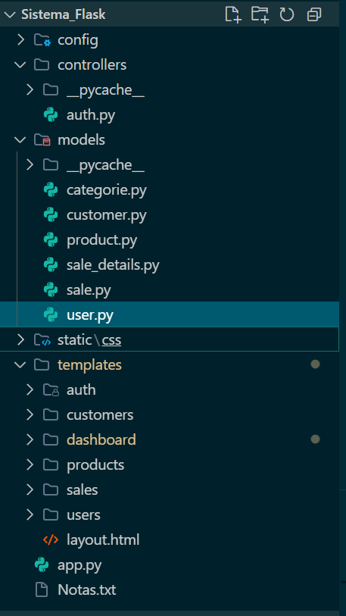
Estructura del proyecto

Cómo lo explicas en la defensa: Si los mantienes separados (como los tenemos ahora), tu explicación ante los profesores es sumamente sencilla y contundente:
- Modelo (models/user.py): "Aquí está la clase Usuario que se conecta a la base de datos y ejecuta la consulta SQL. Solo maneja datos."
- Vista (templates/auth/login.html y static/css/): "Aquí está la interfaz gráfica que ve el usuario final."
- Controlador (controllers/auth.py): "Aquí están las rutas de Flask. Recibe los datos de la Vista, se los pasa al Modelo para validarlos, y decide qué otra Vista mostrar (el Dashboard)."

